S20 · EVIDENCIA DE APRENDIZAJE 2
Sistema de información del parqueadero “Autos Colombia”
Diseño de Sistema de Información – Iteración 2: Gestión de usuarios y gestión de celdas
Estudiante | Cristian David España Figueroa
Programa | Tecnología en Desarrollo de Software
Institución | Institución Universitaria Digital de Antioquia (IU Digital)
Asignatura | Ingeniería de Software
Docente | Esteban Montoya Molina
Código del curso | PREICA2602B020081
Periodo | 2026_2_B2
Repositorio GitHub | https://github.com/davide1828/Autos-Colombia.git
Diseño en Figma | https://www.figma.com/design/DhCeukFFGQef4egiIl3UbY/
Ciudad y fecha | Medellín, Colombia · Noviembre de 2026

Contenido
1. Introducción y Enfoque de la Iteración 2
2. Requerimientos Funcionales y No Funcionales (Gestión de Usuarios y Celdas)
3. Diagramas de Casos de Uso en STARUML
4. Historias de Usuario Asociadas (Formato Ágil y Gherkin)
5. Mockups de Interfaz de Usuario de las Historias de Gestión
6. Diagramas de Secuencia de las Iteraciones 1 y 2 en STARUML
7. Diagrama de Componentes de las Iteraciones 1 y 2 en STARUML
8. Formato de Plan de Pruebas Resumido (Gestión de Usuarios y Celdas)
9. Repositorio en GitHub y Evidencias de Código Fuente
10. Matriz de Trazabilidad entre Representaciones
11. Conclusiones
1. Introducción y Enfoque de la Iteración 2
El sistema de información del parqueadero “Autos Colombia” es una solución integral diseñada para modernizar y controlar de forma eficiente las operaciones de estacionamiento por mensualidad. Tras completar con éxito en la Iteración 1 el flujo operativo del patio (control de accesos, cálculo de permanencia, bahías de estacionamiento y registro de novedades), esta Iteración 2 se enfoca en dotar a la plataforma de gobernabilidad, seguridad criptográfica y gestión de inventario de celdas mediante un modelo multiusuario con control de acceso basado en roles (RBAC).
El sistema incorpora la administración de identidades para diferenciar las atribuciones del Administrador y del Encargado, políticas estrictas de contraseñas mediante hashing PBKDF2-SHA256 con sal aleatoria, gestión dinámica del estado operativo de las celdas (habilitación e inhabilitación preventiva por mantenimiento) y una bitácora de auditoría inmutable forzada por disparadores transaccionales a nivel de PostgreSQL.

2. Requerimientos Funcionales y No Funcionales
Los requerimientos de la Iteración 2 formalizan las capacidades del sistema para la gestión de usuarios, celdas y auditoría, articuladas con las siguientes reglas de negocio:
• RN-07 (Autenticación y Sesión Segura): Acceso mediante credenciales individuales, hash PBKDF2-SHA256 (100.000 iteraciones) y bloqueo preventivo por IP tras 5 fallos consecutivos.
• RN-08 (Gobernabilidad y Último Administrador): El sistema debe mantener siempre al menos un usuario activo con rol ADMINISTRADOR; se prohíbe inactivar o degradar al último administrador.
• RN-09 (Integridad de Celdas Ocupadas): Una celda ocupada no puede pasar a INACTIVA ni ser modificada en su código o tipo mientras aloje un vehículo.
• RN-10 (No Solapamiento de Mensualidades): Ningún cliente puede tener periodos de mensualidad superpuestos.
• RN-11 (Auditoría Inmutable): Toda modificación administrativa genera un registro de auditoría que no puede ser alterado ni eliminado.
Tabla de Requerimientos Funcionales (RF-08 a RF-21)
Id | Requerimiento Funcional | Regla | Prioridad
RF-08 | Autenticación de usuarios con emisión de token de sesión seguro (Bearer/JWT) con expiración y perfil. | RN-07 | Alta
RF-09 | Control de acceso basado en roles (RBAC): ADMIN gestiona usuarios, celdas y auditoría; ENCARGADO opera patio y cambia clave. | RN-07 | Alta
RF-10 | Registro de usuarios del sistema con login único (3-30 car), nombre, rol y contraseña inicial segura. | RN-07 | Alta
RF-11 | Modificación y estado de usuarios (activo/inactivo), impidiendo la inactivación o degradación del último admin. | RN-08 | Alta
RF-12 | Cambio de contraseña por el propio usuario validando su clave actual y la política de robustez. | RN-07 | Media
RF-13 | Restablecimiento administrativo de credenciales para cualquier operador sin conocer la anterior. | RN-07 | Media
RF-14 | Revocación inmediata de sesión al inactivar a un usuario o cambiarle el rol. | RN-07, RN-08 | Alta
RF-15 | Registro de celdas con código alfanumérico único en mayúsculas (ej. A-01) y tipo CARRO/MOTO. | RN-03 | Alta
RF-16 | Inhabilitación y reactivación de celdas (DISPONIBLE / INACTIVA), impidiendo inhabilitar si está ocupada. | RN-09 | Alta
RF-17 | Modificación de características de celda (código/tipo) validando que no tenga vehículo dentro. | RN-03, RN-09 | Media
RF-18 | Gestión de clientes y mensualidades validando que no existan periodos solapados para el mismo cliente. | RN-01, RN-10 | Alta
RF-19 | Actualización de tipo de vehículo validando que no tenga ingreso activo en el patio. | RN-03 | Media
RF-20 | Registro automático en bitácora de auditoría de cada modificación sobre usuarios, celdas y vehículos. | RN-11 | Alta
RF-21 | Consulta de la bitácora de auditoría en orden cronológico descendente. | RN-11 | Media

Tabla de Requerimientos No Funcionales (RNF-08 a RNF-13)
Id | Categoría | Requerimiento No Funcional Verificable | Criterio de Aceptación
RNF-08 | Seguridad Criptográfica | Contraseñas protegidas mediante PBKDF2 (HMAC-SHA256, 16 bytes de sal, 100k iteraciones) y verificación en tiempo constante. | 100 % pruebas unitarias superadas en seguridad; uso de subtle.ConstantTimeCompare.
RNF-09 | Anti Fuerza Bruta | Limitación por IP (máximo 5 fallos/minuto); retorno de HTTP 429 con cabecera Retry-After: 60. | Validado en pruebas de HTTP API con RateLimiter.
RNF-10 | Integridad Concurrente | Transacciones ACID con bloqueos pesimistas (FOR SHARE / FOR UPDATE) en operaciones concurrentes sobre celdas y conteo de administradores. | Sin condiciones de carrera bajo pruebas concurrentes en PostgreSQL.
RNF-11 | Inviolabilidad | Tabla de auditoría inmutable a nivel de motor de base de datos. | Trigger trg_auditoria_inmutable arroja excepción ante UPDATE o DELETE.
RNF-12 | Rendimiento Auth | Validación de credenciales y extracción de sesión en menos de 5 ms. | Medido en peticiones HTTP Go.
RNF-13 | Mantenibilidad | Arquitectura hexagonal desacoplada en Go con doble implementación de persistencia (PostgreSQL y Memoria). | Casos de uso ejecutables sin base de datos externa para pruebas ágiles.

3. Diagramas de Casos de Uso en STARUML
El modelo fue construido en StarUML (archivo docs/diagramas/parqueadero_iteracion_2.mdj). Representa la interacción de los actores Administrador y Encargado con los casos de uso de gestión.
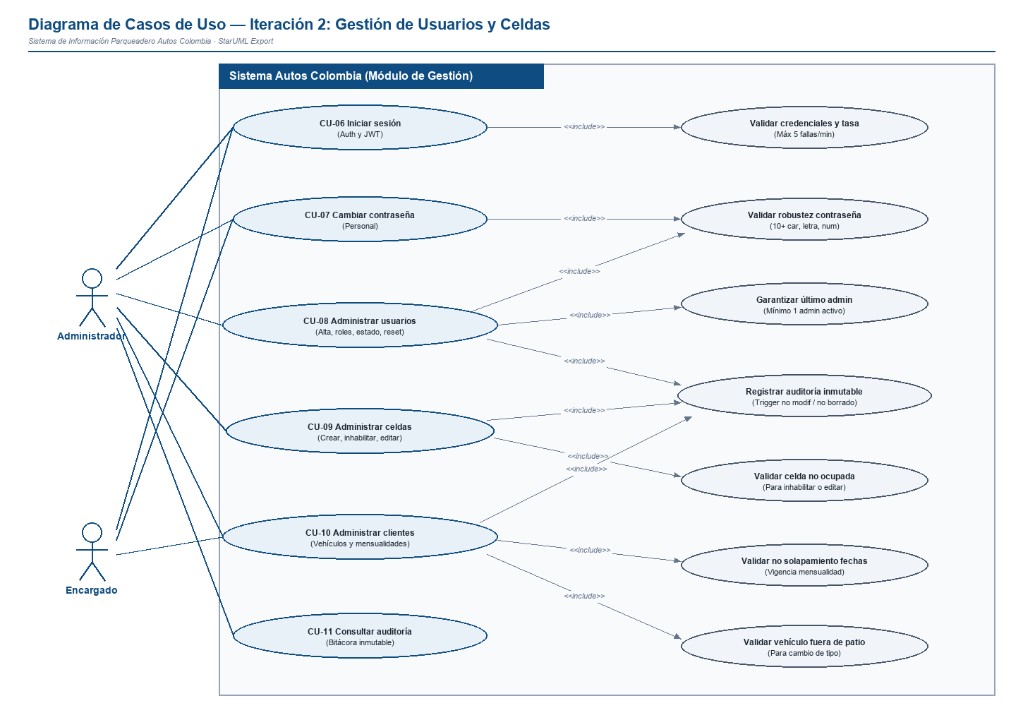
Figura 1. Diagrama de Casos de Uso — Iteración 2 (StarUML)
Caso de Uso | Actores | Descripción | Precondición | Inclusiones <<include>>
CU-06 Iniciar sesión | Admin, Encargado | Autentica al usuario en el sistema y emite token Bearer. | Usuario registrado y activo. | Validar credenciales y tasa.
CU-07 Cambiar contraseña | Admin, Encargado | Actualiza la clave personal confirmando la actual. | Sesión activa. | Validar robustez contraseña.
CU-08 Administrar usuarios | Administrador | Alta, edición, inactivación y reseteo de claves. | Admin autenticado. | Validar clave; Garantizar último admin; Registrar auditoría.
CU-09 Administrar celdas | Administrador | Alta de celdas, edición e inhabilitación preventiva. | Admin autenticado. | Validar celda no ocupada; Registrar auditoría.
CU-10 Administrar clientes | Admin, Encargado | Clientes, vehículos y mensualidades sin cruces. | Usuario autenticado / Admin. | Validar no solapamiento; Validar tipo vehículo; Registrar auditoría.
CU-11 Consultar auditoría | Administrador | Consulta cronológica de eventos de auditoría. | Admin autenticado. | Ninguna (consulta pura).

4. Historias de Usuario Asociadas (Formato Ágil y Gherkin)
A continuación se presentan las Historias de Usuario (HU-06 a HU-10) con sus respectivos criterios de aceptación estructurados en formato Dado / Cuando / Entonces.
HU-06 · Gestión de usuarios del sistema (Rol: Administrador)
Como Administrador del parqueadero, quiero registrar, modificar y administrar las cuentas de los usuarios asignando roles (ADMINISTRADOR / ENCARGADO), para controlar el acceso a la plataforma.
• CA-06.1 Registro válido: Dado que el Admin diligencia login único, nombre válido, clave robusta y rol, Cuando solicita la creación, Entonces el sistema crea el usuario activo, almacena el hash PBKDF2, registra auditoría y retorna HTTP 201 Created.
• CA-06.2 Login duplicado: Dado que ya existe un usuario con el mismo login, Cuando se intenta registrar, Entonces rechaza con HTTP 409 Conflict.
• CA-06.3 Contraseña débil: Dado una clave < 10 caracteres o sin letras/números, Cuando se envía, Entonces responde HTTP 400 Bad Request.
• CA-06.4 Inactivación de usuario: Dado un Encargado activo, Cuando el Admin cambia su estado a inactivo, Entonces el sistema persiste el cambio y cualquier petición posterior con su token retorna HTTP 401.
• CA-06.5 Protección del último administrador: Dado un único admin activo, Cuando se intenta inactivar o degradar su rol, Entonces bloquea con HTTP 409 Conflict ('debe quedar al menos un administrador activo').
HU-07 · Autenticación y cambio de credenciales (Rol: Administrador / Encargado)
Como usuario del sistema, quiero iniciar sesión de forma segura y actualizar mi contraseña personal, para acceder a mis funciones y proteger mi cuenta.
• CA-07.1 Login exitoso: Dado un usuario activo y clave correcta, Cuando envía POST a /api/login, Entonces recibe HTTP 200 OK con token Bearer, expiración y perfil.
• CA-07.2 Credenciales erróneas: Dado credenciales incorrectas, Cuando solicita login, Entonces recibe HTTP 401 Unauthorized y suma 1 fallo a la IP.
• CA-07.3 Bloqueo anti fuerza bruta: Dado 5 fallos consecutivos en < 60s, Cuando reintenta, Entonces recibe HTTP 429 Too Many Requests (Retry-After: 60).
• CA-07.4 Cambio de contraseña: Dado un usuario autenticado que ingresa su clave actual correcta y nueva clave robusta, Cuando confirma, Entonces actualiza el hash PBKDF2 y retorna HTTP 200 OK.
HU-08 · Gestión y mantenimiento de celdas (Rol: Administrador)
Como Administrador, quiero registrar celdas y habilitar o inhabilitar bahías por obras o mantenimiento, para gestionar la capacidad real del patio.
• CA-08.1 Registro de celda: Dado código único y tipo CARRO/MOTO, Cuando se registra, Entonces se guarda en estado DISPONIBLE y retorna HTTP 201 Created.
• CA-08.2 Inhabilitación por mantenimiento: Dado una celda DISPONIBLE, Cuando el Admin la pasa a INACTIVA, Entonces se excluye de los selectores de ingreso.
• CA-08.3 Bloqueo en celda ocupada: Dado una celda OCUPADA con vehículo dentro, Cuando se intenta inhabilitar o editar tipo, Entonces rechaza con HTTP 409 Conflict ('la celda está ocupada; registre primero la salida del vehículo').
HU-09 · Gestión de clientes y mensualidades (Rol: Administrador / Encargado)
Como operador del parqueadero, quiero registrar clientes, vehículos y mensualidades, para autorizar el ingreso a vehículos con contrato al día.
• CA-09.1 Mensualidad válida: Dado cliente y rango de fechas no solapado, Cuando se agrega, Entonces se crea la mensualidad y actualiza vigencia.
• CA-09.2 Rechazo por solapamiento: Dado cliente con mensualidad vigente, Cuando se intenta registrar periodo que se cruza, Entonces rechaza con HTTP 409 Conflict.
• CA-09.3 Cambio de tipo con vehículo dentro: Dado vehículo alojado en patio, Cuando se intenta cambiar su tipo, Entonces bloquea con HTTP 409 Conflict.
HU-10 · Auditoría inmutable de operaciones (Rol: Administrador)
Como Administrador, quiero consultar la bitácora inalterable de auditoría, para mantener la trazabilidad de las operaciones administrativas.
• CA-10.1 Registro automático: Toda modificación administrativa inserta una fila en auditoria con fecha UTC, usuario y detalle.
• CA-10.2 Inmutabilidad por trigger: Cualquier sentencia UPDATE o DELETE sobre auditoria es abortada por la base de datos con excepción irrevocable.

5. Mockups de Interfaz de Usuario de las Historias de Gestión
Los mockups reflejan las pantallas correspondientes a la gestión de usuarios, celdas y auditoría, diseñadas con la identidad visual del parqueadero Autos Colombia.
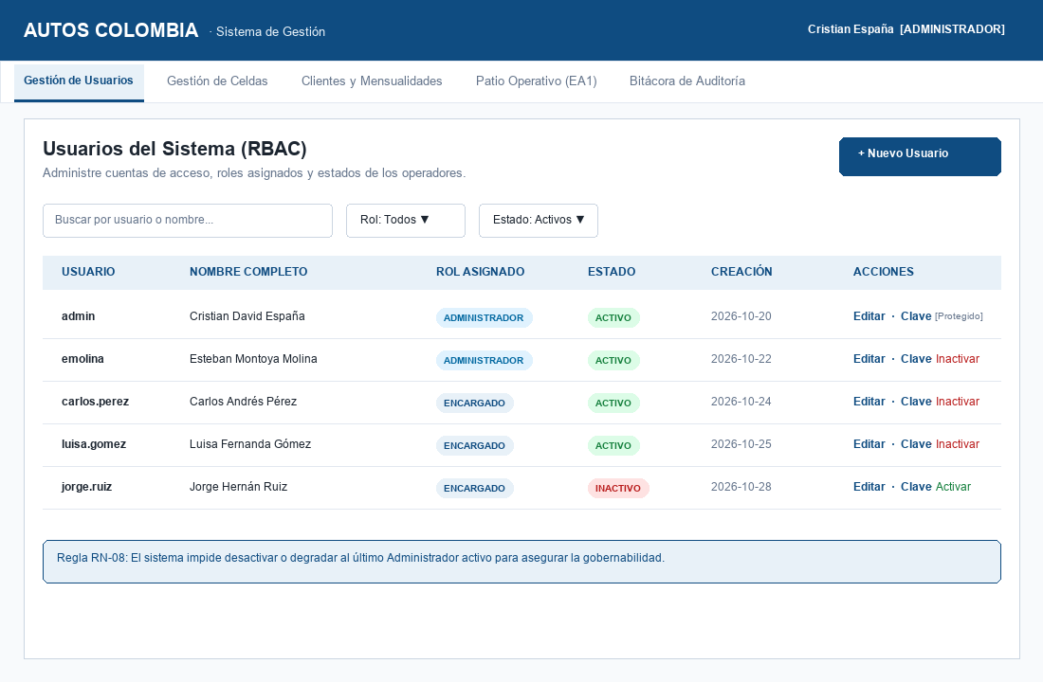
Figura 2. Mockup de Gestión de Usuarios del Sistema (Listado RBAC, estados, filtros y protección del último administrador)
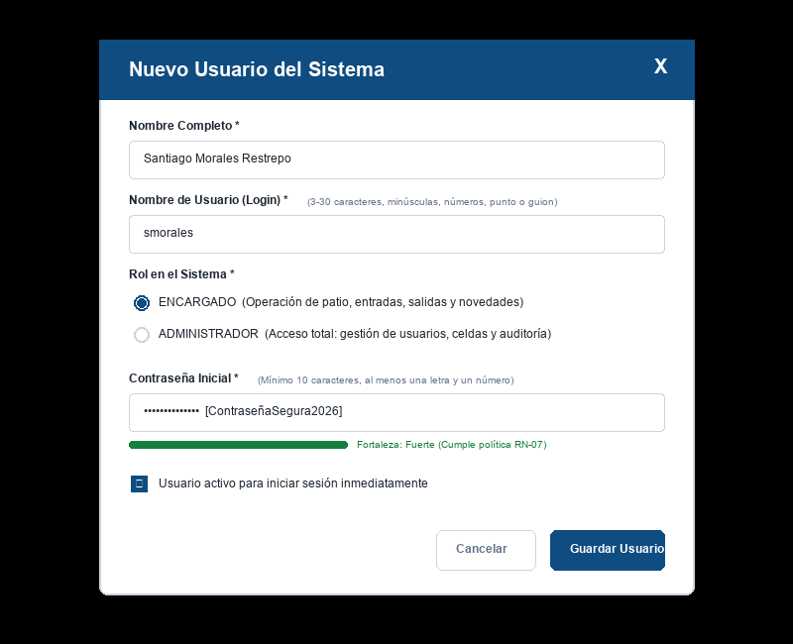
Figura 3. Mockup de Creación y Edición de Usuario (Formulario modal con indicador de fortaleza de contraseña RN-07)

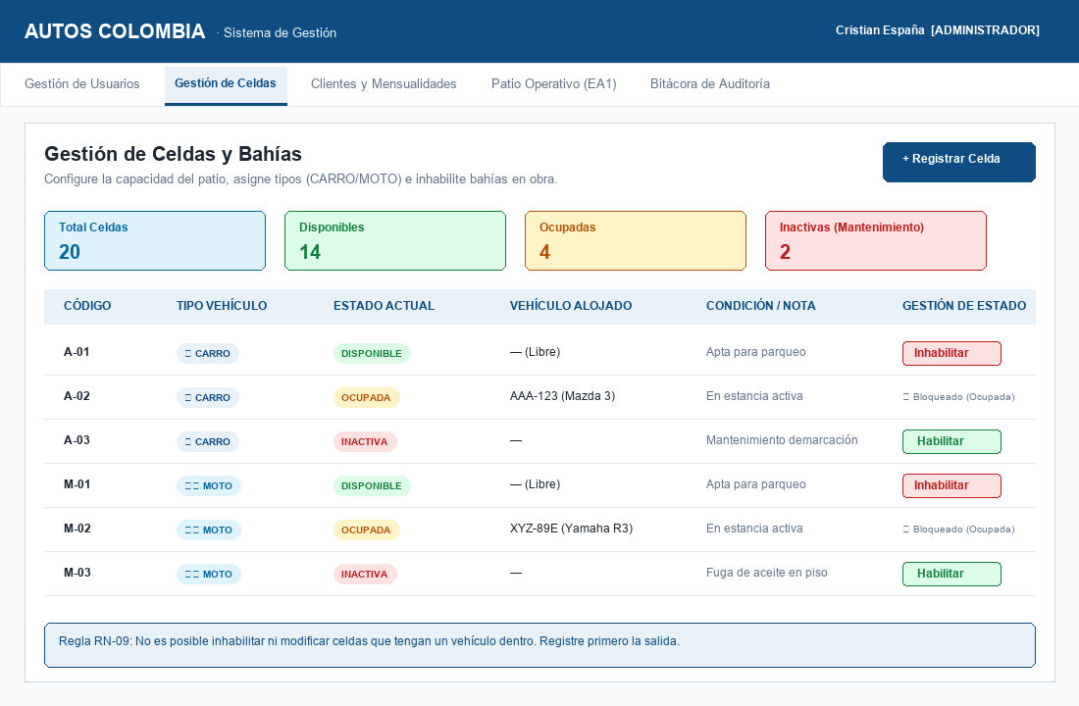
Figura 4. Mockup de Gestión de Celdas y Bahías (Resumen de capacidad, tipos CARRO/MOTO y conmutador de inhabilitación por mantenimiento RN-09)
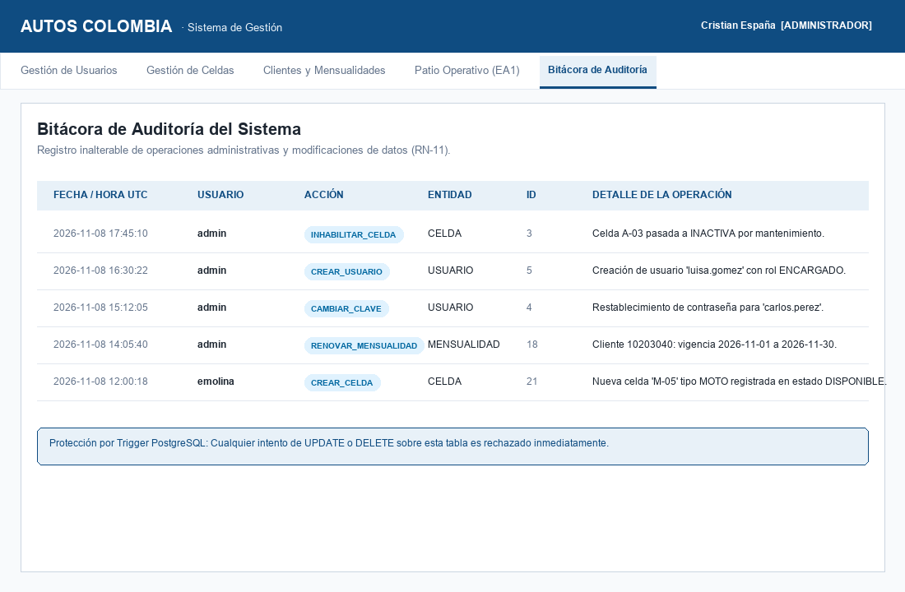
Figura 5. Mockup de Bitácora de Auditoría Inmutable (Consulta cronológica de eventos administrativos protegida por trigger RN-11)

6. Diagramas de Secuencia de las Iteraciones 1 y 2 en STARUML
Se modelaron en StarUML las interacciones dinámicas temporales para los flujos principales de ambas iteraciones:
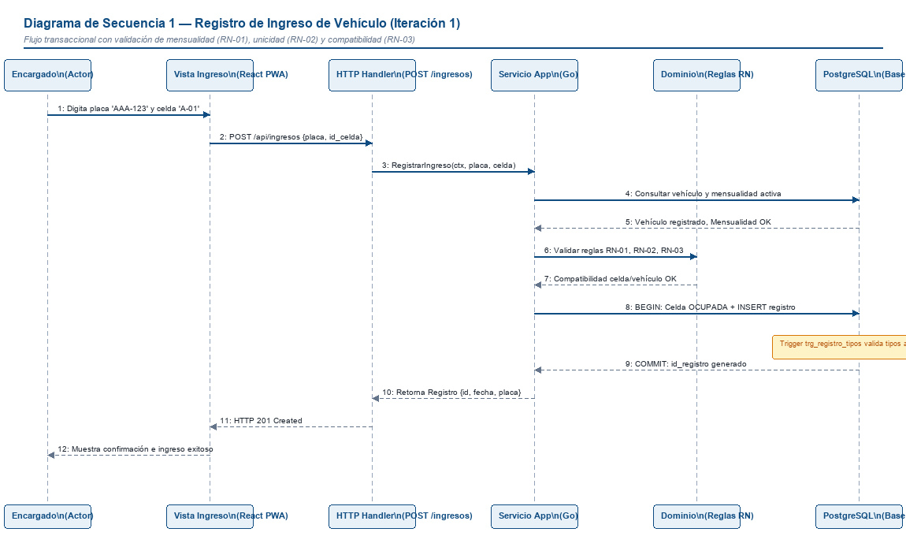
Figura 6. Diagrama de Secuencia 1 — Registro de Ingreso de Vehículo (Iteración 1: validaciones transaccionales y trigger de compatibilidad)
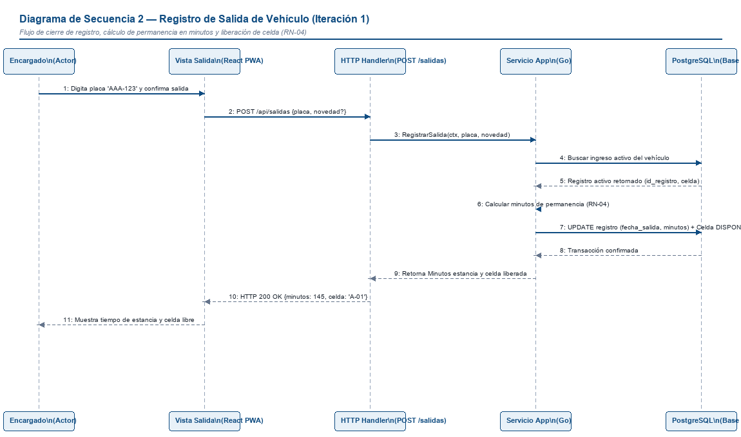
Figura 7. Diagrama de Secuencia 2 — Registro de Salida de Vehículo (Iteración 1: cálculo de permanencia y liberación de celda RN-04)

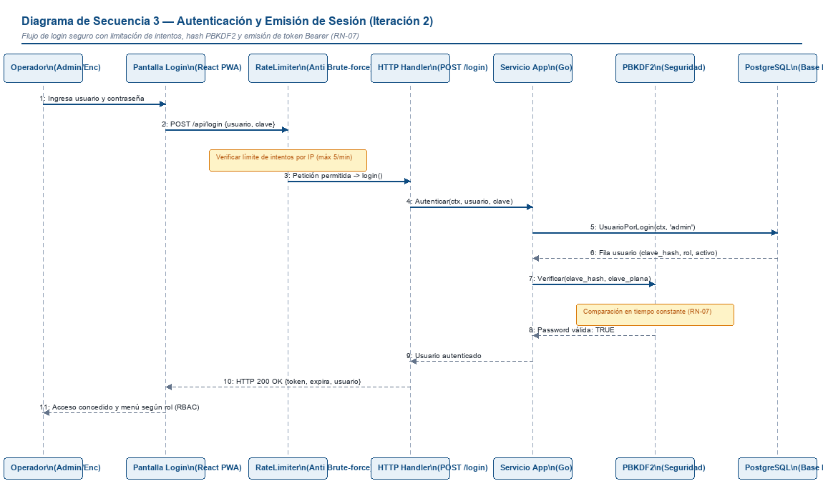
Figura 8. Diagrama de Secuencia 3 — Autenticación y Emisión de Sesión (Iteración 2: rate limiting, hash PBKDF2 y token Bearer RN-07)
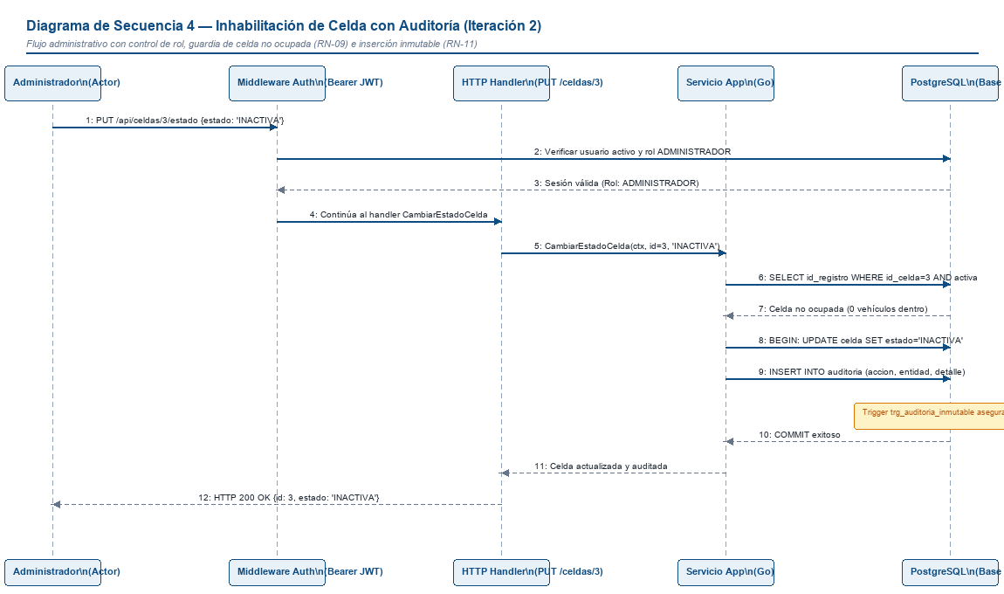
Figura 9. Diagrama de Secuencia 4 — Inhabilitación de Celda con Auditoría (Iteración 2: validación de rol, guardia de celda ocupada RN-09 y persistencia inmutable RN-11)

7. Diagrama de Componentes de las Iteraciones 1 y 2 en STARUML
El sistema implementa una Arquitectura Hexagonal estricta que desacopla la lógica de negocio pura (Dominio y Aplicación) de los adaptadores de infraestructura (HTTP REST, Criptografía PBKDF2 y Base de Datos PostgreSQL 16).
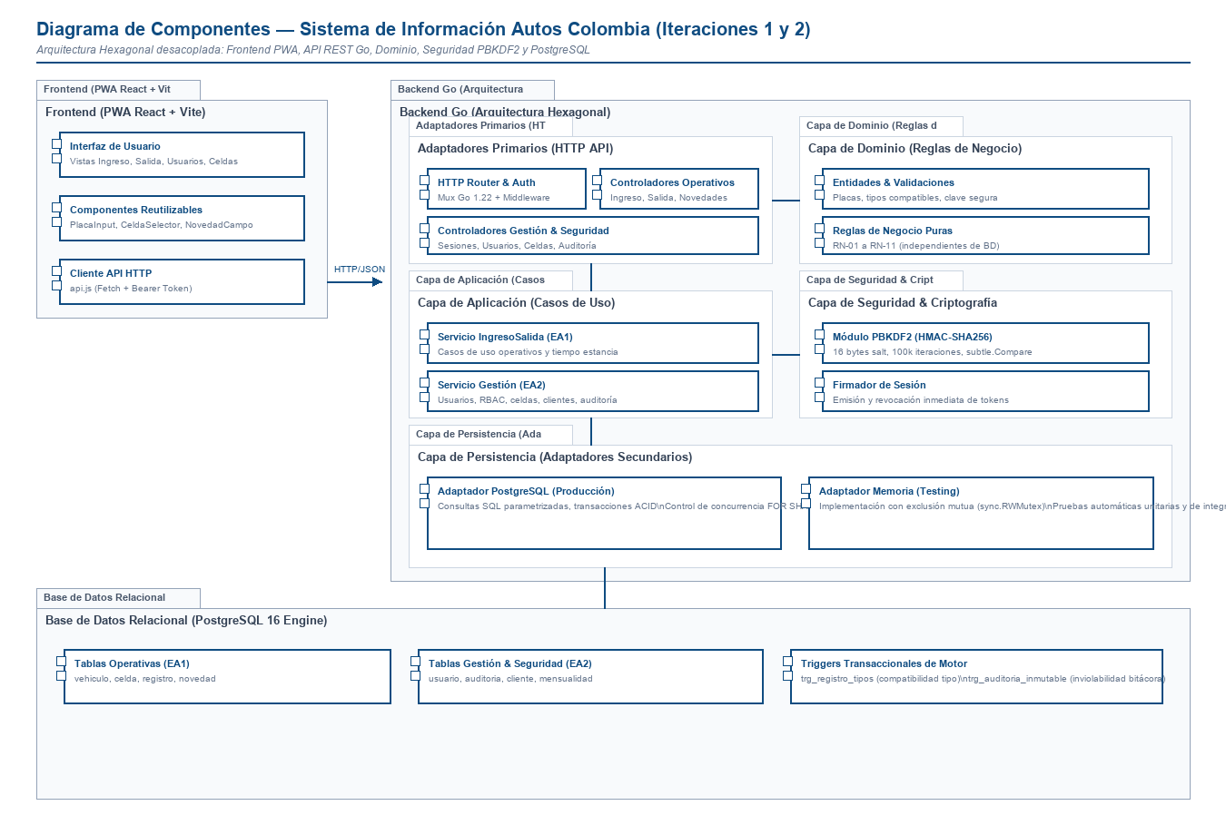
Figura 10. Diagrama de Componentes del Sistema Autos Colombia (Iteraciones 1 y 2: Frontend PWA, Backend Go Hexagonal y PostgreSQL 16)
• Frontend (PWA React + Vite): Vistas interactivas y cliente HTTP centralizado (api.js).
• Adaptadores Primarios: Router Go 1.22, Middleware de autenticación Bearer y Rate Limiter por IP.
• Capa de Aplicación: Servicios de orquestación (ServicioIngresoSalida y ServicioGestion).
• Dominio: Entidades y reglas de negocio puras (RN-01 a RN-11) independientes de bases de datos.
• Seguridad Criptográfica: Módulo PBKDF2 (HMAC-SHA256, 16 bytes de sal, 100.000 iteraciones).
• Adaptadores Secundarios: Repositorio PostgreSQL transaccional y Repositorio en Memoria para testing.
• Motor PostgreSQL 16: Tablas relacionales y disparadores trg_registro_tipos y trg_auditoria_inmutable.

8. Formato de Plan de Pruebas Resumido
A continuación se detalla la matriz formal del Plan de Pruebas Resumido de la Iteración 2, validada mediante la ejecución automatizada de pruebas unitarias y de integración.
Id | Módulo | Caso de Prueba | Precondiciones | Datos de Entrada | Resultado Esperado | Estado
CP-01 | Seguridad | Autenticación válida y emisión de sesión | Usuario activo en BD. | usuario: 'admin', clave: 'ClaveSegura123' | HTTP 200 OK con token Bearer firmado y expiración. | Aprobado
CP-02 | Seguridad | Rechazo por credenciales erróneas | Usuario registrado o no. | usuario: 'admin', clave: 'Invalida' | HTTP 401 Unauthorized ('usuario o clave incorrectos'). | Aprobado
CP-03 | Seguridad | Bloqueo por fuerza bruta tras 5 fallos | IP sin bloqueo previo. | 6 fallos consecutivos en < 60s | HTTP 429 Too Many Requests con Retry-After: 60. | Aprobado
CP-04 | Usuarios | Registro exitoso de usuario por Admin | Admin autenticado. | usuario: 'oper1', rol: 'ENCARGADO' | HTTP 201 Created. Usuario activo y auditoría generada. | Aprobado
CP-05 | Usuarios | Rechazo por login duplicado | Existe usuario 'admin'. | usuario: 'admin', rol: 'ADMIN' | HTTP 409 Conflict ('ya existe un usuario con ese nombre'). | Aprobado
CP-06 | Usuarios | Rechazo por contraseña débil | Admin autenticado. | clave: 'corta1' (< 10 caracteres) | HTTP 400 Bad Request explicando directivas de clave. | Aprobado
CP-07 | Usuarios | Protección del último admin activo | Solo 1 admin activo. | Admin intenta inactivar su cuenta. | HTTP 409 Conflict ('debe quedar al menos un admin activo'). | Aprobado
CP-08 | Usuarios | Cambio personal de contraseña | Usuario autenticado. | clave_actual: 'OK', clave_nueva: 'Nueva123' | HTTP 200 OK. Contraseña actualizada y auditada. | Aprobado
CP-09 | Celdas | Registro exitoso de nueva celda | Admin autenticado. | codigo: 'A-05', tipo: 'CARRO' | HTTP 201 Created. Celda en estado DISPONIBLE. | Aprobado
CP-10 | Celdas | Rechazo por código duplicado | Existe celda 'A-01'. | codigo: 'a-01', tipo: 'CARRO' | HTTP 409 Conflict ('ya existe una celda con ese código'). | Aprobado
CP-11 | Celdas | Inhabilitación de celda por mantenimiento | Celda DISPONIBLE. | estado: 'INACTIVA' | HTTP 200 OK. Celda pasa a INACTIVA y se excluye de ingresos. | Aprobado
CP-12 | Celdas | Bloqueo de inhabilitación en celda ocupada | Celda con vehículo. | id_celda: 2 (ocupada), estado: 'INACTIVA' | HTTP 409 Conflict ('la celda está ocupada; registre salida'). | Aprobado
CP-13 | Clientes | Rechazo de mensualidad solapada | Cliente con mensualidad activa. | periodo que cruza fechas activas | HTTP 409 Conflict ('la mensualidad se solapa'). | Aprobado
CP-14 | Auditoría | Inmutabilidad de la tabla de auditoría | Filas en auditoria. | Sentencia SQL UPDATE o DELETE directa | Trigger trg_auditoria_inmutable aborta con excepción. | Aprobado

Resultado de la suite de pruebas automatizadas: 100 % de aprobación y 0 fallos ejecutando 'go test -race ./...'.

9. Repositorio en GitHub y Evidencias de Código Fuente
El código fuente completo de las Iteraciones 1 y 2 se encuentra versionado bajo Git y alojado en GitHub en:
URL del Repositorio: https://github.com/davide1828/Autos-Colombia.git
En el commit c928179 se agregaron más de 4.100 líneas de código implementando la capa de gestión, seguridad PBKDF2, endpoints REST, triggers en PostgreSQL y pruebas automáticas.
10. Matriz de Trazabilidad entre Representaciones
Requisito | Historia | Caso de Uso | Componentes / Clases | Tablas en BD | Endpoint API | Prueba
RF-08, RF-09 | HU-07 | CU-06 | Router, MiddlewareAuth, SvcGestion, PBKDF2 | usuario | POST /api/login | CP-01, CP-02, CP-03
RF-10, RF-11 | HU-06 | CU-08 | CtrlGestion, SvcGestion, Dominio, RepoPG | usuario, auditoria | GET, POST, PATCH /api/usuarios | CP-04, CP-05, CP-07
RF-12, RF-13 | HU-07 | CU-07 | CtrlGestion, SvcGestion, PBKDF2 | usuario, auditoria | POST /api/sesion/clave | CP-06, CP-08
RF-15, RF-16, RF-17 | HU-08 | CU-09 | CtrlGestion, SvcGestion, RepoPG | celda, auditoria | GET, POST, PUT /api/celdas | CP-09, CP-10, CP-11, CP-12
RF-18, RF-19 | HU-09 | CU-10 | CtrlGestion, SvcGestion, Dominio | cliente, vehiculo, mensualidad | GET, POST /api/clientes | CP-13
RF-20, RF-21 | HU-10 | CU-11 | CtrlGestion, SvcGestion, Triggers | auditoria (inmutable) | GET /api/auditoria | CP-14

11. Conclusiones
1. La Iteración 2 permitió transformar un prototipo monousuario en una solución multiusuario empresarial dotada de gobernabilidad y control de acceso basado en roles (RBAC).
2. Se establecieron estándares rigurosos de seguridad mediante hashing PBKDF2 con sal individual, comparaciones en tiempo constante y auditoría inmutable respaldada por triggers en PostgreSQL.
3. Reglas de negocio críticas (garantía del último administrador activo, protección de celdas ocupadas y compatibilidad de tipos celda-vehículo) quedaron blindadas tanto en la lógica de aplicación como a nivel de persistencia relacional.
4. Se mantuvo una coherencia y trazabilidad absoluta desde los requerimientos de usuario y modelos en StarUML hasta el código fuente y las pruebas automatizadas (100 % aprobadas).

